Дидактическая игра для развития мелкой моторики

«Овощи и фрукты»

Возраст: 3-5лет
Цель: учить детей классифицировать предметы по группам: овощи, фрукты, ягоды. Развивать память, мышление, внимание, мелкую моторику рук.

Техника изготовления:

Основа «корзиночка» сделана из пластинки, обклеена цветной бумагой. Наклеить игровое поле с корзинками «овощи», «фрукты», «ягоды». Приклеить пробки, а на крышки пробок наклеить картинки растений.

Ход игры:
1 вариант игры: участники игры получают «корзиночку» и задание, собери в свою «корзинку» урожай. Каждый игрок старается правильно и быстрей собрать в «корзинку» растения заданной ему группы. ( прикрутив крышечку)
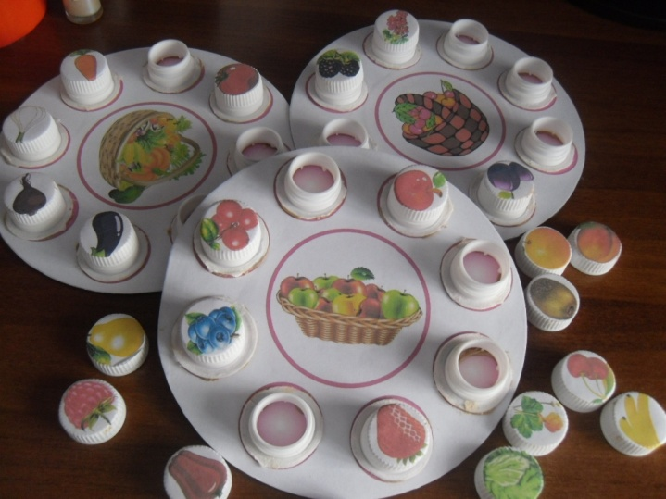
2 вариант игры: в корзинках уже лежат овощи, фрукты, ягоды, нужно проверить правильно ли, собран урожай.

